3D-Druck
Die benötigten Programme….
CAD-Programme zum Erstellen von 3D-Modellen
Inventor 8000,-€
AutoCAD 3000,-€
Fusion360 2500,-€
Oder Google Skechtup
Free-Version kostenlos Pro-Version 800,-€
Für unsere Belange reicht die Google Sketchup Free-Version

Software
Konstruktion:
Druckteil mit entsprechendem Programm (Google-Sketchup) konstruieren, Datei abspeichern.
Als STL-Datei abspeichern.
Zum Drucken wird eine „stl-Datei“ benötigt.

SLICER (Cura, Slic3r usw.)
Ein Slicer-Programm teilt unsere stl-Datei in Schichten auf, damit der 3D-Drucker sie herstellen kann.

STL-Datei in CURA laden, evtl. scalieren oder drehen.
Auf „Ansicht/ Schichten“ die einzelnen Schichten ansehen, ob der Druck auch so wird, wie wir es gedacht haben, vor allen Dingen, ob die Unterstützung bei Überhängen auch vorhanden ist.

Um dann zu Drucken, benötigt der 3D-Drucker eine „gcode-Datei“, die
mit CURA als solche unter „Datei_SAVE GCODE“ auf eine (Micro)SD-Karte gespeichert und dann in den 3D-Drucker gesteckt wird.

Mit dem Programm Slic3r kann man stl-Dateien sogar reparieren lassen.

Achtung, vor dem Druck auf Fehler überprüfen!
Dies kann man professionell im Internet bei der unten stehenden Internet-Adresse
https://makeprintable.com
(aber kostenlos nur 3 Projekte im Monat)

Von CURA gibt es verschiedene Versionen:
CURA 1.5 für ältere Rechner
(meine Empfehlung für alle Rechner)
CURA 3.6 für 64bit-Rechner (Windows 10)

Material:

PLA
Polylactide (Kurz PLA) sind synthetische Polymere, die zu den Polyestern gehören. Aus ihnen wird Kunststoff gefertigt, der aus regenerativen Quellen gewonnen wird (wie beispielsweise Maisstärke). Dies macht PLA zu einem biokompatiblen Rohstoff. 3D-Druck Filament ist oftmals kein reines PLA, sondern ein sogenannter PLA-Blend, dessen Grundstruktur mit Additiven angereichert wird, um bestimmte gewünschte Eigenschaften zu erhalten.
SLA
Stereolithographie (SLA) ist eine Technologie auf dem Gebiet der additiven Fertigung (die gemeinhin auch als 3D-Druck bezeichnet wird), bei der flüssige Materialien durch Photopolymerisation, d.h. selektives Aushärten mittels einer Lichtquelle, schichtweise in feste Teile umgewandelt werden.

ABS
Acrylnitril-Butadien-Styrol (kurz ABS) ist ein synthetisches Polymer, dass aus den einzelnen Monomeren Acrylnitril, 1.3 Butadien und Styrol hergestellt wird. ABS ist amorph und gehört zur Gruppe der Thermoplaste.

Wo gibt es Drucker??
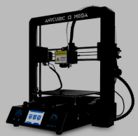
Im Internet gibt es endlos Angebote für 3D-Drucker, als bestes hat sich im Moment der Anycubic I3 herausgestellt.
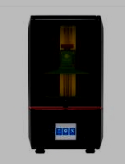
Ebay Anycubic I3 ca´ 230,-€ (fast fertig)

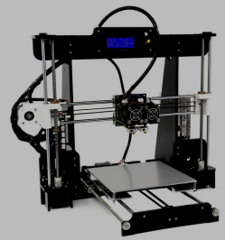
EBay Anycubic Photon cá 390,-€ SLA
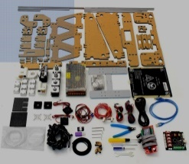
Eine Alternative für Selbstbauer ist der Anet A8
EBay Anet A8 cá 140,-€

Achtung, hierbei darauf achten, das das Gehäuse aus Acryl (Acrylic) ist, es gibt auch Sonderangebote aus Sperrholz oder MDF.

Bei den Selbstbau-Druckern ist eine gehörige Portion Geschick gefordert, da die Anleitungen oft in Chinesisch, meisten aber in Englisch sind.
Achtung, alle Drucker-Modelle müssen mehr oder weniger selbst zusammengebaut werden.

